ANALISIS PENGARUH KEDALAMAN POTONG DAN VARIASI CAMPURAN DROMUS TERHADAP KEKASARAN PERMUKAAN BAJA AISI 1045 SETELAH DIQUENCHING MENGGUNAKAN AIR LAUT
Analysis of effect of cutting depth and dromus mixture variarion on surface roughness of AISI 1045 steel after quenching using sea water

Oleh:
Odidio Pratama
NPM : 1041754

PROGRAM STUDI TEKNIK MESIN dan MANUFAKTUR
JURUSAN TEKNIK MESIN
POLITEKNIK MANUFAKTUR NEGERI
BANGKA BELITUNG
2021

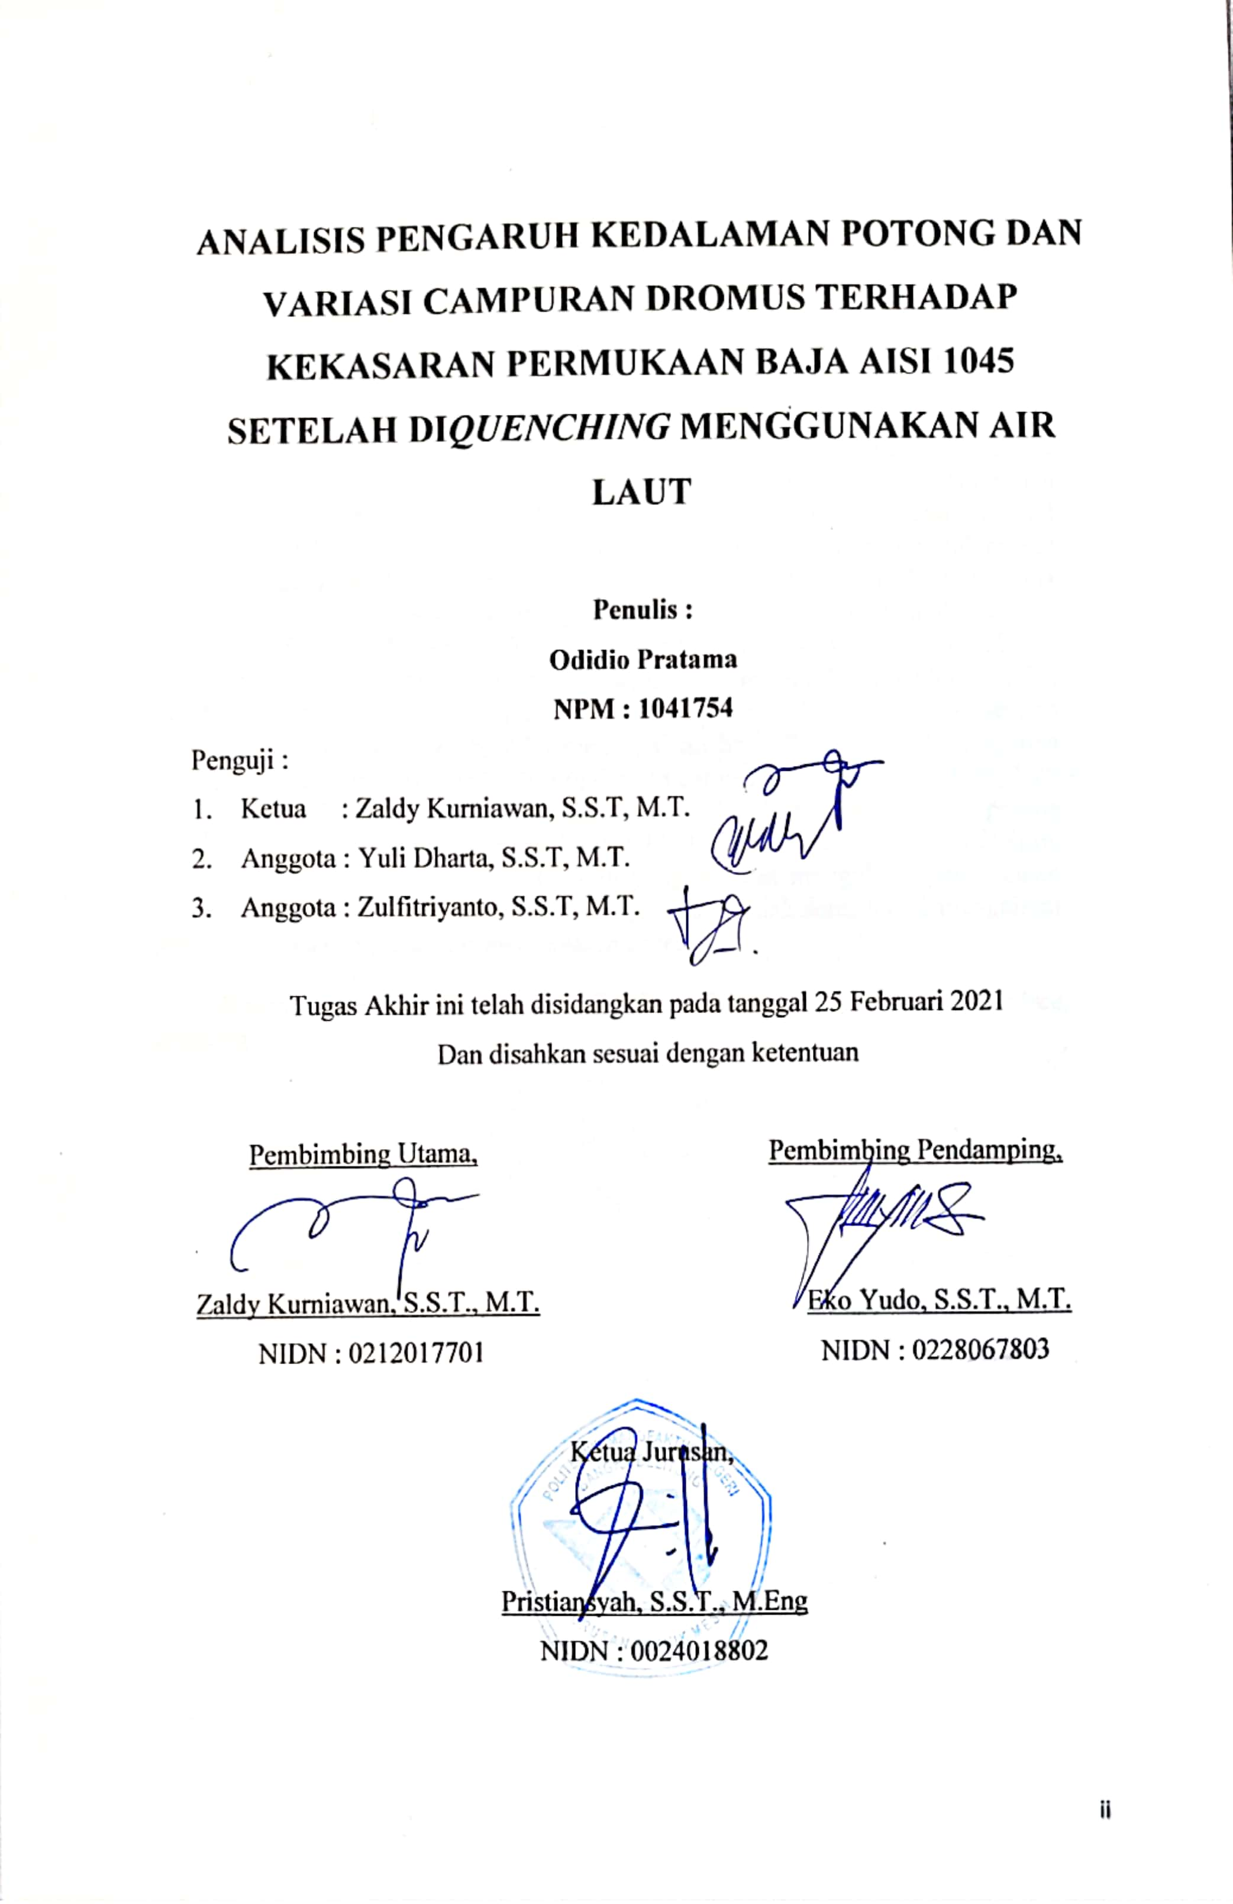

ABSTRAK

Proses gerinda adalah proses terakhir atau finishing dari proses permesinan, penggerindaan dilakukan untuk menghilangkan sisa-sisa proses permesinan yang tidak rata untuk menghasilkan permukaan yang rata, halus dan mendapatkan ketelitian yang diinginkan. Penelitian yang telah dilakukan bertujuan untuk mengetahui pengaruh variasi depth of cut 0,015mm 0,020mm 0,025mm dan variasi campuran dromus 1:10, 1:15, 1:20 terhadap kekasaran permukaan material baja AISI 1045 setelah diquenching dan campuran dromus yang baik untuk proses gerinda datar menggunakan mesin REFORM PSGS 4070 AH. Metode pada penelitian ini adalah eksperimen berupa pemberian variasi depth of cut dan variasi campuran dromus. Variasi depth of cut yang diberikan adalah 0.015mm, 0.020mm, 0.025mm dan variasi campuran dromus adalah 1:10, 1:15 dan 1:20. Hasil dari penelitian ini dengan kedalaman potong dari 0.015mm dengan campuran dromus 1:10, 1:15, 1:20 mendapatkan hasil 0.228µm, 0.151µm, dan 0.107µm. Kedalaman potong 0.020mm dengan campuran dromus 1:10, 1:15, 1:20 mendapatkan hasil 0.220µm, 0.205µm, dan 0.155µm. Kedalaman potong 0.025mm dengan campuran dromus 1:10, 1:15, 1:20 mendapatkan hasil 0.268µm, 0.214µm, dan 0.155µm. Nilai kekasaran yang didapat mengalami peningkatan seiring bertambahnya kedalaman pemotongan yang dilakukan, tetapi mengalami penurunan jika campuran dromus semakin encer.
Kata Kunci: depth of cut, dromus, finishing, kekasaran permukaan, surface grinding

ABSTRACT

The grinding process is the final process or finishing of the machining process, grinding is done to remove the remains of uneven machining processes to produce a flat, smooth surface and get the desired precision. The research that has been conducted aims to determine the effect of variations in depth of cut 0.015mm 0.020mm 0.025mm and dromus mixture variations of 1:10, 1:15, 1:20 on the surface roughness of AISI 1045 steel material after quenching and dromus mixture good for flat grinding processes of machine REFORM PSGS 4070 AH. The method in this study is an experiment in the form of giving variations in depth of cut and variations of dromus mixtures. The variations in the depth of cut given are 0.015mm, 0.020mm, 0.025mm and the variation of the dromus mixture is 1:10, 1:15 and 1:20. The results of this study with a cutting depth of 0.015mm with a dromus mixture of 1:10, 1:15, 1:20, the results were 0.228µm, 0.151µm, and 0.107µm. The cutting depth of 0.020mm with a dromus mixture of 1:10, 1:15, 1:20 yields 0.220µm, 0.205µm, and 0.155µm. The cutting depth of 0.025mm with a dromus mixture of 1:10, 1:15, 1:20 yields 0.268µm, 0.214µm, and 0.155µm. The roughness value obtained increases with increasing depth of cutting, but decreases as the dromus mixture becomes thinner.
Keywords: depth of cut, dromus, finishing, surface roughness, surface grinding

KATA PENGANTAR

Segala Puji dan syukur penulis panjatkan atas kehadirat ALLAH SWT yang telah memberikan rahmat dan karunia-NYA. Atas kehendak-NYA juga penulis dapat menyusun dan menyelesaikan tugas akhir yang berjudul “ANALISIS PENGARUH KEDALAMAN POTONG DAN VARIASI CAMPURAN DROMUS TERHADAP KEKASARAN PERMUKAAN BAJA AISI 1045 SETELAH DIQUENCHING MENGGUNAKAN AIR LAUT “
Penulis menyadari bahwa dalam dalam menyelesaikan tugas akhir ini masih jauh dari sempurna, baik ditinjau dari segi materi maupun dari segi teknis penyusunannya, hal ini disebabkan oleh terbatasnya pengetahuan dan minimnya pengalaman penulis. Oleh karna itu dengan segala kerendahan hati saran dan kritik yang sifatnya membangun sangat penulis harapkan demi kesempurnaan tugas akhir ini.
Dalam penyusunan tugas akhir ini, penulis banyak memperoleh bantuan baik moril maupun materil dari berbagai pihak. Oleh karna itu pada kesempatan ini penulis ingin menyampaikan ucapan terima kasih sebesar-besarnya kepada :
- Orang tua Tercinta, terimakasih yang tak terhingga atas do’a,support dan kasih saayangnya yang telah diberikan selama ini.
- Untuk adikku Neina Roca yang selalu membantu support dalam tugas akhir ini.
- Bapak Zaldy Kurniawan, S,S,T., MT. Selaku dosen pembimbing pertama yang telah banyak sekali memberi motivasi dan arahan kepada penulis serta membantu penyelesaian tugas akhir ini.
- Bapak Eko Yudo S,S,T.,MT. Selaku dosen pembimbing kedua yang juga memberi semangat dan membantu penyelesaian tugas akhir ini.
- Bapak Yulianto S,S,T.,MT. yang selalu memberi arahan ketika dimintai saran atau ide
- Bapak Pristiansyah, S,S,T.,MT Sebagai Ka jurusan Teknik Mesin Politeknik Manufaktur Negeri Bangka Belitung.
- Dosen-dosen Politeknik Manufaktur Bangka Belitung.
- Jajaran Tata Usaha, atas bantuan dalam urusan administrative.
- Teman-teman Teknik Mesin dan Manufaktur, atas persahabatan, kebaikan dan rasa kekeluargaan yang tak akan terlupakan.
- Dan yang tidak kalah penting kekasih tercintaku Dyna Paramitha, yang selalu support dan menemani dalam penyusunan tugas akhir ini.
- Dan Semua pihak yang telah membantu kelancaran dalam menyelesaikan tugas akhir ini yang tidak dapat disebutkan satu persatu.
Akhir kata semoga skripsi ini ini dapat bermanfaat bagi penulis, mahasiswa khususnya dan pembaca umumnya.

SUNGAILIAT, FEBRUARI 2021

Penulis

DAFTAR ISI

HALAMAN JUDUL i
LEMBAR PENGESAHAN ii
ABSTRAK iii
ABSTRACT iv
KATA PENGANTAR v
DAFTAR ISI vii
DAFTAR TABEL ix
DAFTAR GAMBAR x
DAFTAR LAMPIRAN xi
BAB 1 PENDAHULUAN
1.1 Latar Belakang 1
1.2 Rumusan Masalah 2
1.3 Tujuan Penelitian 3
1.4 Batasan Masalah 3
BAB 1 TINJAUAN PUSTAKA
2.1 Landasan Teori 4
2.1.1 Pengertian Surface Grinding 4
2.1.2 Baja AISI 1045 7
2.1.3 Kedalaman Pemotongan 7
2.1.4 Kekasaran Permukaan 8
2.1.5 Quenching 10
2.1.6 Hardening 12
2.1.7 Roda gerinda 14
2.1.8 Dromus B 15
2.1.9 Parameter 17

BAB 3 METODE PENELITIAN
3.1 Diagram Alir Penelitian 18
3.2 Tempat dan Lokasi Penelitian 20
3.3 Bahan dan Peralatan 20
3.3.1 Bahan Penelitian 20
3.3.1.1 Baja AISI 1045 20
3.3.1.2 Dromus B 21
3.3.2 Peralatan yang Digunakan 22
3.3.2.1 Mesin Surface Grinding 22
3.3.2.2 Alat Uji Kekasaran 22
3.3.2.3 Roda Gerinda 23
3.3.2.4 Oven Heat Treatment 23
BAB 4 PEMBAHASAN DAN ANALISA
4.1 Proses Penelitian 24
4.1.1 Studi Literatur 24
4.1.2 Persiapan alat dan bahan 24
4.1.3 Proses Hardening Benda Kerja 24
4.2 Proses Permesinan 26
4.3 Pengambilan Data Hasil Percobaan 26
3.3.1 Hasil Pengujian Kekasaran 27
4.4 Anava Kekasaran Permukaan 32
4.5 Analisis 32
BAB 5 KESIMPUKAN DAN SARAN
5.1 Kesimpulan 34
5.2 Saran 34
DAFTAR PUSTAKA 35

DAFTAR TABEL

2.1 Nilai kekasaran dan tinggkat kekasaran 9
4.1 Hasil Awal Pengujian Kekasaran Permukaan 19
4.2 Percobaan Pada Kedalalam Pemakanan 0.015mm 21
4.3 Percobaan Pada Kedalaman Pemakanan 0.020mm 22
4.4 Percobaan Pada Kedalaman Pemakanan 0.025mm 23

DAFTAR GAMBAR

2.1 Mesin Surface Grinding 4
2.2 Mesin gerinda datar manual 5
2.3 Mesin gerinda semi otomatis 5
2.4 Mesin gerinda datar otomatis 6
2.5 Mesin gerinda datar CNC 7
2.6 Paeameter kekasaran permukaan 8
2.7 Harga kekasaran yang dapat dicapai oleh beberapa pengerjaan 9
2.8 Diagram Fe-Fe3C 14
2.9 Bagian-bagian roda gerinda 15
2.10 Bagian-bagian roda gerinda setelah dicetak 16
2.11 Dromus B 17
3.1 Diagram alir penelitian 19
3.2 Baja AISI 1045 21
3.3 Dromus B 22
3.4 Mesin surface grinding 23
3.5 Surface roughnes tester SJ-210 23
3.6 Roda gerinda 24
3.7 Oven Heat Treatment 24
4.1 Proses Hardening 25
4.2 Grafik proses hardening 26
4.3 Proses permesinan 26
4.4 Proses uji kekasaran 27
4.5 Grafik hasil uji kekasaran 29
4.6 Grafik percobaan kedalaman pemakanan 0.015mm 30
4.7 Grafik percobaan kedalaman pemakanan 0.020mm 31
4.8 Grafik percobaan kedalaman pemakanan 0.025mm 32

DAFTAR LAMPIRAN

1 Hasil Pengukuran Kekasaran Permkaan Benda Kerja L-1
2 Hasil Rata-rata percobaan pada kedalaman pemakanan 0.015mm L-2
3 Hasil Rata-rata percobaan pada kedalaman pemakanan 0.020mm L-3
4 Hasil Rata-rata percobaan pada kedalaman pemakanan 0.025mm L4
5 Grafik hasil uji kekasaran Permukaan L5
6 Grafik Hasil uji kekasaran percobaan kedalaman pemotongan 0.015mm L6
7 Grafik Hasil uji kekasaran percobaan kedalaman pemotongan 0.020mm L7
8 Grafik Hasil uji kekasaran percobaan kedalaman pemotongan 0.025mm L8
9 Hasil Analisis Anava L9
10 Hasil Analisis Anava L10
11 Hasil Analisis Anava L11

BAB 1
PENDAHULUAN

  - LATAR BELAKANG
Pada zaman yang sudah modern seperti sekarang ini, semua industri/pabrik saling berlomba untuk menciptakan produk dengan kualitas terbaik. Di industri permesinan tingkat kekasaran permukaan adalah hal yang sangat perlu diperhatikan. Selain itu kekasaran permukan juga dapat mempengaruhi usia komponen, karena permukaan yang kasar mempermudah terjadinya perubahan struktur. Untuk mendapatkan tingkat kekasaran yang rendah surface grinding adalah hal yang tepat.
Proses gerinda adalah suatu proses manufaktur yang penting dan digunakan untuk membentuk benda kerja sesuai dengan persyaratan geometri, dimensi dan toleransi tertentu (Fipka dan Tri, 2018). Proses gerinda adalah proses terakhir atau finishing dari proses permesinan, penggerindaan dilakukan untuk menghilangkan sisa-sisa proses permesinan yang tidak rata untuk menghasilkan permukaan yang rata, halus dan mendapatkan ketelitian yang diinginkan. Pada saat proses penggerindaan berlangsung terjadi gesekan antara permukaan benda kerja dengan batu gerinda, hal ini berpengaruh terhadap kekerasan benda kerja. Kedalaman potong juga sangat berpengaruh terhadap kekasaran permukaan, semakin dalam pemakananpada proses penggerindaan maka gesekan antara benda kerja dengan batu gerindapun semakin besar. Hal ini menimbulkan panas, maka dari itu diperlukannya media pendingin yaitu cutting fluid (dromus). Cutting fluid (dromus) berfungsi sebagai pelumas yang akan mengurangi gesekan antara roda gerinda dan benda kerja pada saat proses surface grinding, sehingga penyebaran panas terjadi pada permukaan benda kerja akan berkurang. Selain itu, variasi pencampuran cutting Fluid juga dapat berpengaruh terhadap kekasaran permukaan. Baja merupakan bahan yang sangat penting dalam dunia perindustrian, terutama sebagai komponen dari mesin contohnya roda gigi, poros, dan benda-benda yang saling bergesekan salah satu contohnya adalah baja AISI 1045. Bagus,R,S (2020), melakukanpenelitian tentang penggerindaan baja S45C dengan Kedalaman potong 0,002mm 0,006mm dan 0,01 mm didapat hasil kekasaran permukaan rata-rata secara berurutan 0,290 μm, 0,314 μm, 0,325 μm dengan tingkat kekasaran N4 dan kesimpulan yang didapat semakin tinggi Kedalaman potong semakin tinggi pula nilai kekasaran permukaan yang dihasilkan namun dalam tingkat kekasaran yang sama pada setiap bahan. Untuk membuat baja lebih tahan gesekan atau tekanan maka diperlukan proses perlakuan panas, salah satu proses perlakuan panas adalah hardening. Perlakuan ini terdiri dari memanaskan baja sampai temperatur pengerasannya (Temperatur austenisasi) dan menahannya pada temperatur tersebut untuk jangka waktu tertentu dan kemudian didinginkan dengan laju pendinginan yang sangat tinggi atau di quenching agar diperoleh kekerasan yang diinginkan.Alasan memanaskan dan menahannya pada temperatue austenisasi adalah untuk melarutkan sememtit dalam austenit kemudian dilanjutkan dengan proses quenching. (Budy, S, Zonny, A, p, dan Nofri, H, 2017). Berdasarkan penelitian Budi, dkk (2017) dilakukan proses hardening baja asab dan diquenching menggunakan air garam, menghasilkan peningkatan kekerasan sekitar 20,30% dari specimen awal. Didapat kesimpulan bahwa semakin keras suatu material semakin halus kekasaran permukaan yang dihasilkan.
Berdasarkan uraian diatas, maka penelitian ini fokus mengenai pengaruh Kedalaman potong (depth of cut), dan variasi campuran dromus terhap kekasaran permukaan baja AISI 1045 setelah diquenching. Dari uraian latar belakang diatas maka akan dilakukan penelitian dengan judul “Analisis Pengaruh Variasi Kedalaman Potong dan Variasi Campuran Dromus Terhadap Kekasaran Permukaan Baja AISI 1045 Setelah Diquenching”.
1.2RUMUSAN MASALAH
Dapat dilihat dari uraian diatas, maka permasalahan yang akan dibahas adalah:
- Bagaimana pengaruh variasi depth of cut 0,015mm 0,020mm 0,025mm terhadap kekasaran permukaan material baja AISI 1045 setelah diquenchingpada proses gerinda datar?
- Bagaimana pengaruh variasi campuran dromus terhadap kekasaran permukaan material baja AISI 1045 setelah diquenchingpada proses gerinda datar?

1.3 TUJUAN PENELITIAN
Dari rumusan masalah diatas, tujuan yang ingin dicapai dalam penelitian ini adalah sebagai berikut:
- Mengetahui pengaruh variasi depth of cut 0,015mm 0,020mm 0,025mm dan variasi campuran dromus 1:10, 1:15, 1:20 terhadap kekasaran permukaan material baja AISI 1045 setelah diquenchingpada proses gerinda datar.
- Mengetahui campuran dromus yang baik untuk proses gerinda datar.

1.4 BATASAN MASALAH
Dari rumusan masalah dan tujuan penelitian datas, maka dalam penelitian ini akan dibatasi mengenai:
- Variasi depth of cutyang digunakan dalam penelitian ini adalah 0,015mm 0,020mm 0,025mm.
- Variasi dromus yang digunakan adalah 1:10, 1:15 dan 1:20.
- Baja yang digunakan adalah AISI 1045.
- Proses quenching yang digunakan menggunakan air laut.
- Tidak membahas kadar dari air laut tersebut.
- Mesin dalam keadaan normal dan terkalibrasi dengan baik.
- Tidak membahas tekanan dromus.
- Alat ukur terkalibrasi dengan baik.

BAB 2
TINJAUAN PUSTAKA

2.1 Landasan Teori
2.1.1 Surface Grinding
Mesin gerinda datar (surface grinding) adalah salah satu jenis mesin perkakas yang berfungsi untuk menghaluskan/mem-finishing permukaan benda kerja pada bidang datar/rata, dengan tingkat hasil kehalusan permukaan dapat mencapai sampai dengan N5 (Mursidi dan Tatang, 2013: 11). N5 tersebut memiliki nilai sebesar 0.04µm.
Prinsip kerja Mesin Gerinda adalah batu gerinda berputar bersentuhan dengan benda kerja sehingga terjadi pengikisan, penajaman, pengasahan, atau pemotongan.
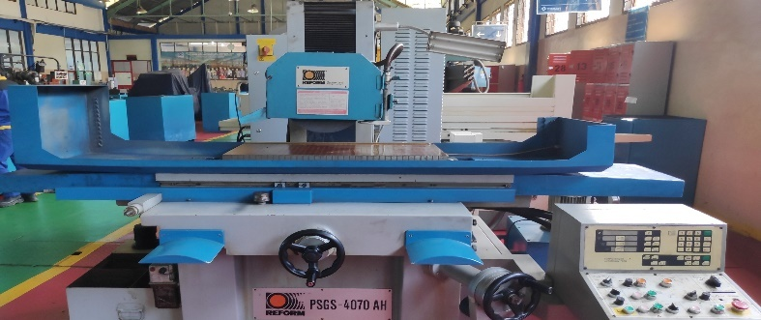
Gambar2.1 Mesin Surface Grinding
Alasan penggunaan surface grinding:
- Proses grinding dapat mencapai toleransi ±0,0025 mm (±0,0001 in), dimana, toleransi tersebut sangat sulit dicapai dengan proses machining Surface.(Bagas, w, 2017).
- Benda kerja yang sudah mengalami proses Heat Treatment, bisanya mempunyai tingkat kekasaran yang tinggi, untuk mendapatkan tingkat kehalusan yang rendah maka dibutuhkan surface grinding.
Berikut beberapa jenis mesin gerinda datar :
- Gerinda datar manual
Pengoperasian mesin gerinda datar ini dilakukan secara manual (dengan tangan). Pada mesin gerinda datar manual, penggerakkan atau pengaturan meja mesin untuk setting dan pemakanan baik dalam arah memanjang maupun arah melintang juga pengaturan posisi sepindel roda gerinda dilakukan secara manual.
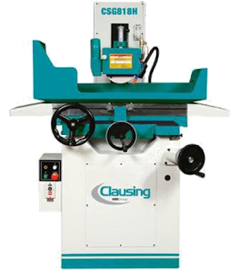
Gambar 2.2 Mesin gerinda datar manual( Hadi dan Tatang, 2013 )
- Gerinda datar semi otomatis
Mesin gerinda datar semi otomatis, adalah salah satu jenis mesin gerinda datar yang pelayanan pengoperasiaannya dilakukan secara semi otomatis. Pengertiaannya adalah dalam menggerakkan/mengatur meja arah memanjang dapat dilakukan secara otomatis (tidak termasuk gerakan melintang dan spindel mesin), karena mesin gerinda datar jenis ini sudah difasilitasi pengopersiannya melalui gabungan sistem mekanik dan hidroulik. Namun demikian apabila menginginkan menggerakkan/mengatur meja arah memanjang secara manual, mesin gerinda datar jenis ini masih tetap dapat digunakan dengan pengoperasian secara manual.
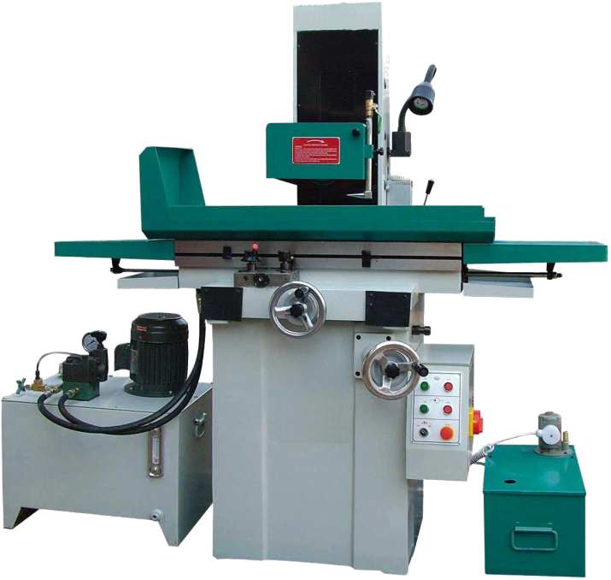
Gambar 2.3 Mesin gerinda semi otomatis( Hadi dan Tatang, 2013)

- Gerinda datar otomatis
Mesin gerinda datar otomatis, adalah adalah salah satu jenis mesin gerinda datar yang pelayanan pengoperasiaannya dapat dilakukan secara otomatis. Pengertiaannya adalah dalam menggerakkan/ mengatur meja arah memanjang maupun melintang termasuk mengatur posisi spindel roda gerinda dapat dilakukan secara otomatis, karena mesin gerinda datar jenis ini sudah difasilitasi pengopersiannya melalui system mekanik dan hidroulik secara lengkap. Namun demikian apabila menginginkan penggunaan secara manual, mesin gerinda datar jenis ini masih tetap dapat digunakan dengan pengoperasian secara manual.
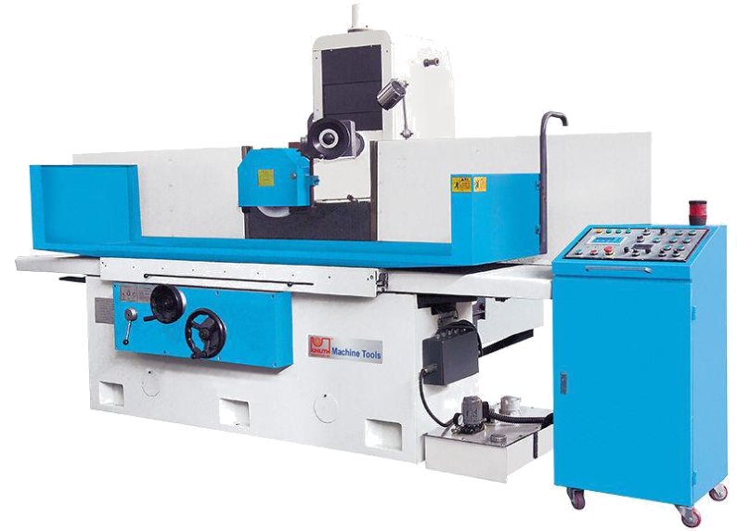
Gambar 2.4 Mesin gerinda datar otomatis( Hadi dan Tatang, 2013 )
- Gerinda datar CNC
Mesin gerinda datar computer numerical control adalah salah satu jenis mesin gerinda datar yang pelayanan pengoperasiaannya dapat dilakukan melalui komando atau perintah berupa kode-kode dan angka yang sudah distandarkan. Dalam menggerakkan/ mengatur meja arah memanjang maupun melintang termasuk mengatur posisi sepindel roda gerinda dan besar pemakanan dapat dilakukan secara otomatis melalui pemograman dari komputer, karena mesin gerinda datar jenis ini sudah difasilitasi pengopersiaannya melalui sistem computerisasi.
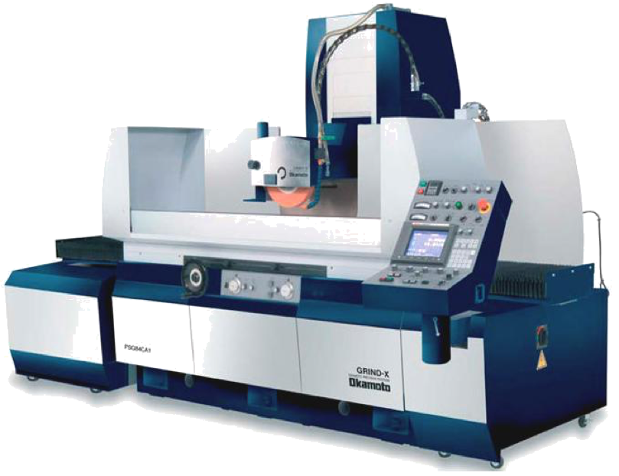
Gambar 2.5 Mesin gerinda datar CNC
( Hadi dan Tatang, 2013)
2.1.2 Baja AISI 1045
Logam merupakan material kebutuhan manusia yang banyak penggunaannya dalam kehidupan sehari-hari. Salah satu contoh logam yang sangat banyak penggunaannya adalah Baja, contohnya Baja AISI 1045 termasuk baja karbon sedang. Hal ini dapat diketahui dari kandungan unsur karbon yang ditunjukkan pada kode penamaannya berdasarkan AISI yang merupakan badan standarisasi baja AmericanIron and Steel Institude dengan kode 1045 dimana angka 10 menyatakan karbon steel sedangkan angka 45 menyatakan kadar karbon dengan persentase 0,45 %. (Zainal,M, 2016).Unsur-unsur yang terkandung pada baja AISI 1045 sudah terlampir pada lampiran.
    - Kedalaman potong (Depth Of Cut)
Kedalaman potong(depth of cut), adalah tebal bagian benda kerja yang dibuang dari benda kerja, atau jarak antara permukaan yang dipotong terhadap permukaan yang belum terpotong.(Dika,K,A 2017) Kedalaman potong dapat diartikan pula dengan dalamnya alat potong menusuk benda kerja pada saat proses pemakanan. Kedalam pemotongan juga dapat berpengaruh terhadap hasil dari proses pengerjaan benda kerja, karena semakin dalam pemakanan yang dilakukan, maka akan semakin besar resiko yang ditimbulkan. Resiko yang dimaksud adalah semakin besar angka Kedalaman potong maka dapat mengakibatkan roda gerinda pecah atau hal buruk lainnya.

    - Kekasaran Permukaan
Kekasaran permukaan merupakan salah satu indikator dari kemampuan mesin yang baik (Traian dan Carausu, 2014). Kekasaran permukaan adalah salah satu penyimpangan yang disebabkan oleh kondisi pemotongan dari proses pemesinan. Oleh karena itu, untuk memperoleh produk bermutu berupa tingkat kepresisian yang tinggi serta kekasaran permukaan yang baik, perlu didukung oleh proses pemesinan yang tepat. Untuk memperoleh profil suatu permukaan, digunakan suatu alat ukur yang disebut surface tester.(Bagas,W, 2017). Setiap benda kerja yang telah mengalami proses perrmesinan akan mengalami kekasaran permukaan tertentu, misalnya mengkilap, halus maupun kasar. Proses permesinan ini akan menentukan kekasaran permukaan pada level tertentu.
Adapun profil-profil pada kekasaran permukaan seperti ditunjukan pada gambar 2.6
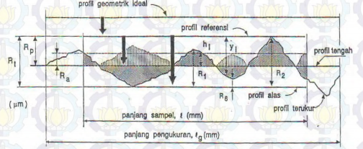
Gambar 2.6 Parameter kekasaran permukaan (Rochim, 1993).
Nilai penyimpangan rata-rata aritmatika telah diklasifikasikan oleh ISO menjadi 12 tingkat kekasaran. Tingkat kekasaran ni dilambangkan dari N1 hingga N12 seperti ditunjukkan pada Table 2.1 sebagai berikut ini:
Beberapa nilai contoh kekasaran yang dapat dicapai oleh beberapa cara pengerjaan seperti yang ditunjukkan pada gambar 2.7 dibawah ini:

Tabel 2.1 Nilai kekasaran dan tingkat kekasaran
Kekasaran (µm) Tingkat Pamjanjang
Kekasaran Sample (mm)
50 N12 8
25 N11 8
12.5 N10 2.5
6.3 N9 2.5
3.2 N8 0.8
1.6 N7 0.8
0.8 N6 0.8
0.4 N5 0.8
0.2 N4 0.25
0.1 N3 0.25
0.05 N2 0.25
0.025 N1 0.08

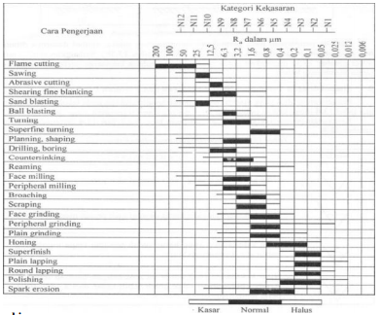
Gambar 2.7 Harga kekasaran yang dapat dicapai oleh beberapa pengerjaan (Rochim, 2001)

2.1.5Quenching
Quenching ialah perlakuan panas terhadap baja dengan suhu tinggi, lalu baja dengan suhu tinggi ini langsung didinginkan secara drastis. Maksud dan tujuan proses quenching adalah untuk meningkatkan kekerasan alami pada baja. Perlakuan panas menuntut pemanasan benda kerja menuju suhu pengerasan dan pendinginan secara cepat dengan kecepatan pendinginan kritis. Sifat akhir yang dimiliki oleh suatu produk yang dihasilkan dari proses perlakuan panas quenching akan ditentukan oleh siklus pemanasan yang dialaminya.
Salah satu variabel yang mempengaruhi sifat akhir produk tersebut adalah temperatur quenching. Untuk logam baja, temperatur pemanasan atau quenching disebut dengan temperatur austenisasi. Temperatur dimana fasa logam baja berubah dan stabil menjadi fasa austenit. Pada temperaratur ini terjadi perubahan fasa dari fasa ferrit dan pearlite menjadi fasa austenite. Perlakuan panas quenching ini menghasilkan suatu produk yang memiliki kekerasan sangat tinggi, dan karenanya sering disebut sebagai proses pengerasan/hardening.
Media untuk quenching ada berbagai macam maksud dan tujuan masing-masing, berikut beberapa contoh media quenching yang sering digunakan:
1. Air Garam
Air garam memiliki viskositas yang rendah sehingga nilai kekentalan cairan kurang, sehingga laju pendinginan cepat dan massa jenisnya lebih besar dibandingkan dengan media pendingin lainnya seperti air, solar, oli, udara, sehingga kecepatan media pendingin besar dan makin cepat laju pendinginannya.
2. Air
Air memiliki massa jenis yang besar tapi lebih kecil dari air garam, kekentalannya rendah sama dengan air garam. Laju pendinginannya lebih lambat dari air garam. Air menghasilkan tingkat pendinginan mendekati tingkat maksimum. Keunggulan air sebagai media pendingin adalah murah, mudah tersedia, mudah dibuang dengan minimal polusi atau bahaya kesehatan. Air juga efektif dalam menghilangkan scaling dari permukaan bagian baja yang diquenching. Oleh karena itu air sering digunakan sebagai media quenchingkarena tidak mengakibatkan distorsi berlebihan atau retak. Air banyak digunakan untuk pendinginan logam nonferrous, baja tahan karat austenitik, dan logam lainnya yang telah diperlakukan panas.
Air sebagai media pendingin memiliki dua kelemahan. Kelemahan pertama yaitu tingkat pendinginan yang cepat pada suhu yang lebih rendah dimana distorsi dan retak lebih mungkin terjadi sehingga pendinginan air biasanya terbatas pada pendinginan sederhana. Kelemahan kedua menggunakan air biasa adalah menimbulkan lapisan/selimut uap sehingga dapat menyebabkan jebakan uap yang dapat menghasilkan kekerasan yang tidak rata dan distribusi tegangan yang tidak menguntungkan, menyebabkan distorsi atau bintik lembut. Pendinginan dengan air pada produk baja juga dapat menyebabkan karat sehingga penanganan harus cepat. Umumnya, air akan memberikan kecepatan pendinginan seragam jika dipertahankan pada suhu 15 sampai 25° C (55-75° F) dan menghasilkan kecepatan lebih besar dari 0,25 m/s (50 ft/min). Berikut faktor-faktor yang mempengaruhi laju pendinginan media pendingin:
- Densitas.
Semakin tinggi densitas suatu media pendingin, maka semakin cepat proses pendinginan oleh media pendingin tersebut.
- Viskositas.
Semakin tinggi viskositas suatu media pendingin, maka laju pendinginan semakin lambat. Viskositas adalah sebuah ukuran penolakan sebuah fluida terhadap perubahan bentuk di bawah tekanan shear. Biasanya diterima sebagai kekentalan atau penolakan terhadap penuangan. Viskositas menggambarkan penolakan dalam fluida kepada aliran dan dapat dipikir sebagai sebuah cara untuk mengukur gesekan fluida. Sebagai contoh air memiliki viskositas rendah, sedangkan minyak sayur memiliki viskositas tinggi.

- Air Laut
Air lau adalah kumpulan air asin yangsangat banyak dan luas di permukaan bumi yang memisahkan dan menghubungkan suatu benua dengan benua lainnya dan suatu pulau dengan pulau lainnya. Laut merupakan wilayah yang paling luas di permukaan bumi, dengan luas mencapai 70% dari seluruh permukaan dunia, dan memiliki sifat korositas yang sangat agresif. Secara umum derajat keasaman air laut berkisar antara 8,2 sampai dengan 8,4 dimana mengandung air sebanyak 96,5%, sedangkan material terlarut dalam bentuk molekul dan ion sebanyak 3,5%. Material yang terlarut tersebut 89% terdiri dari garam chlor sedangkan sisanya 11% terdiri dari unsur-unsur lainnya. Garam-garaman utama yang terdapat dalam air laut adalah klorida (55%), natrium (31%), sulfat (8%), magnesium (4%), kalsium (1%), dan sisanya (kurang dari 1%) terdiri dari bikarbonat, bromide, asam borak, strontium, dan florida. ( George, dkk, 2015).
- Air Tawar
Air tawar adalah air hasil dari dalam tanah. Air tawar berbeda dengan air laut, karena air tawar memiliki kadar garam yang rendah dan memiliki masajenis yang lebih rendah dari air laut.
Hasil akhir material yang melewati perlakuan panas seperti quenching pasti memiliki perubahan struktur permukaan dari permukaan sebelum diquenching. Maka untuk mendapatkan permukaan yang sesuai perlu dilakukan suatu proses berlebih. Sebagai contoh untuk mendapatkan permukaan yang halus dari material yang sudah diquenching maka perlu dilakukan finishing. Material yang sudah difinishing pasti memiliki kekasaran permukaan yang kecil, sehingga bisa tahan terhadap gesekan antara material. (Bagas,W, 2017).

2.1.6Hardening
Proses ini berguna untuk memperbaikikekerasan daribajatanpa denganmengubah komposisikimiasecarakeseluruhan. Prosesini mencakupproses pemanasansampai padaaustenisasi dandiikutiolehpendinginan dengankecepatan tertentuuntukmendapatkan sifat-sifatyang diinginkan. Temperatur yangdipilihtergantungpada jenisbajayangdiproses, dimana temperatur pemanasan50-1000CdiatasgarisA3 untukbaja hypoeutektoid. Sedangkanprosespendinginannya bermacam-macam tergantungpadakecepatan pendinginandanmedia quenchingyangdikehendaki. Untukpendinginanyangcepatakandidapatkansifatlogamyangkerasdangetassedangkan untuk pendinginan yanglambatakandidapatkan sifatyang lunakdanulet.
Pada baja hypoeutektoidtemperaturdi atas garisAc3,struktur bajaakanseluruhnya berkomposisikan butiraustenit,danpadasaat pendinginancepatakanmenghasilkan martensit. Quenchingbajahypoeutektoiddaritemperaturdiatas temperaturoptimumakan menyebabkanterjadinya overheating.Overheatingdalam hardeningakan menghasilkan butirmartensitkasaryangmempunyaikerapuhanyangtinggi.
Prosesinisangatdipengaruhi olehparameter tertentuseperti:
- Temperatur pemanasan, yaitu temperaturaustenisasi yang dikehendaki agar dicapai transformasiyangseragampadamaterial.
- Waktu pemanasan, yaitu lamanya waktu yangdiperlukanuntukmencapaitemperaturpemanasan tertentu(temperaturaustenisasi).
- Waktu penahanan, yaitu lamanya waktu yangdiperlukanagardidapatkandistribusitemperatur yangseragampadabendakerja.
Waktu pemanasan ini merupakan fungsi daridimensidan dayahantarpanas bendakerja.Lamanya waktu penahananakan menimbulkanpertumbuhanbutir yang dapat menurunkan kekuatan material.Martensit adalahmikrokonstituen yangterbentuk tanpamelaluiprosesdifusi.Konstitueniniterbentuksaat Austenit didinginkan secara sangat cepat,misalnya melalui proses quenchingpadamediumair. Transformasi berlangsung pada kecepatan sangatcepat, mendekati orde kecepatan suara, sehinggatidakmemungkinkan terjadiprosesdifusikarbon. Transformasimartensitediklasifikasikan sebagai proses transformasi tanpa difusi yang tidak tergantung waktu(diffusionlesstime-independent transformation).Martensityangterbentuk berbentuk sepertijarum yangbersifat sangat keras(hard)dan getas(brittle).Fasamartensit adalahfasametastabil yangakanmembentuk fasayanglebihstabilapabila diberikan perlakuan panas.Martensit yangkerasdan getas diduga terjadi karena proses transformasi secaramekanik(geser) akibatadanyaatom karbon yangterperangkap padastrukturkristalpadasaat terjaditransformasipolymorfidariFCCkeBCC.Hal inidapatdipahamidenganmembandingkan batas kelarutan atomkarbondidalamFCCdanBCCserta ruangintertisimaksimum padakeduastrukturkristal tersebut.Akibatnya terjadidistorsikisikristalBCC menjadiBCTatau(body centeredtetragonal). Distorsikisiakibattransformasi padaproses pendinginan secaracepattersebutberbandinglurus denganjumlahatomkarbonterlarut. (Agus Pramono, 2011).
Diagram Fe-Fe3C dapat dilihat pada Gambar 2.8 berikut:
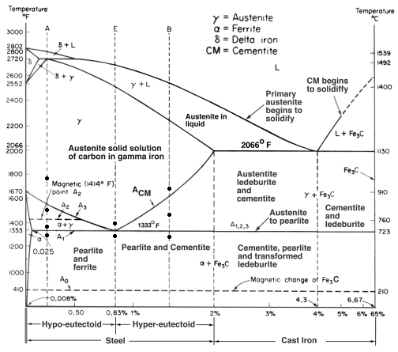Gambar 2.8 Diagram Fe-Fe3C(Purnomo, 2017)
2.1.7Roda Gerinda
Roda gerinda terdiri dari butiran pemotong(abrasive) dan perekat (bond)yang dibuat dengan cara dipanaskan pada dapur listrik sampai temperature tertentu, kemudian dikempa dalam cetakan dengan bentuk yang diinginkan. Roda gerinda adalah salah satu jenis alat pemotong yang digunakan untuk pekerjaan finishing dengan hasil tingkat kehalusan dan toleransi tertentu, yang sebelumnya sudah dilakukan pengerjaan awal dengan jenis mesin lainnya. Fungsi roda gerinda diantaranya, digunkan unutk menggerinda datar, mengasah dan membentuk pisau atau untuk jenis pekerjaan lain yangtidak dapat dikerjakan pada mesin perkakas lainnya.
Bagian-bagian Roda Gerinda:
Untuk mendapatkan hasil penggerindaan yang maksimal roda gerinda dibuat terdiri dari beberapa bagian yaitu, butiran pemotong (abrasive) dan 51 perekat (bond) yang jenisnya dan proses pembuatannya disesuaikan dengan kebutuhan pekerjaan (Gambar 2.9). Butiran-butiran pemotong (abrasive) pada roda gerinda, berfungsi sebagai pemotong pada saat digunakan dan perekat (bond) berfungsi untuk mengikat antara satu butiran dengan butiran lainnya dengan kekuatan tertentu. Setelah dilakukan proses pengolahan dan pembentukan/pencetakan, roda gerinda terdiri dari beberapa bagian yang dapat dilihat pada (Gambar 2.10).
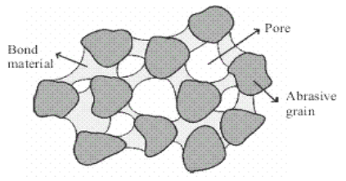
Gambar 2.9 Bagian-bagian roda gerinda( Hadi dan Tatang, 2013)

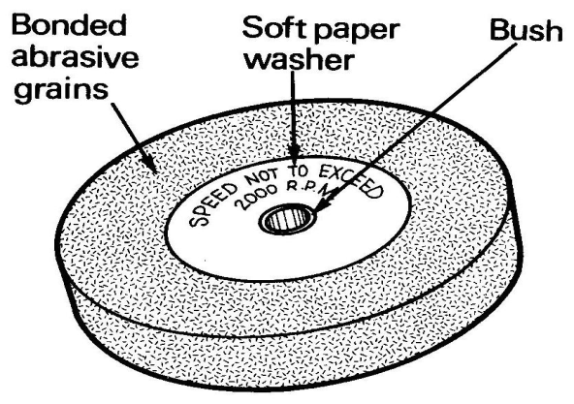
Gambar 2.10. Bagian-bagian roda gerinda setelah dilakukan proses
pengolahan dan pembentukan/pencetakan.( Hadi dan Tatang, 2013)
2.1.8 Dromus B
Dromus atau cutting fluid biasa juga disebut sebagai cairan pendingin, biasa digunakan sebagai pendingin pada saat proses pemesinan bubut, pengeboran, frais, gerinda datar dan lain sebagainya. Pendingin berbentuk cairandalam penggerindaan mempunyai dua tujuan:
- Pendingin untuk meredam atau menghilangkan panas akibat gesekan antara roda gerinda dan benda kerja. Panas yang ditimbulkan dapat memuaikan permukaan benda kerja bahkan memecahkan dalam bentuk guratan-guratan halus pada permukaan benda kerja.
- Pendingin untuk menghilangkan kotoran sisa pemotongan. Kotoran yang menempel dapat mengganggu ketajaman roda gerinda yang akan mempengaruhi hasil penggerindaan.
Pendingin yang sering dipakai ada dua jenis yaitu:
- Minyak dromus A ialah oli yang belum dicampur air, berwarna coklat bening dan berfungsi untuk membantu dalam proses membuat ulir dengan tap dan tap mesin.
- Minyak dromus B ialah minyak dromus A yang sudah dicampur air dengan perbandingan tertentu, sehingga warnanya berubah menjadi putih susu. Fungsinya sebagai pendingin pada proses bubut, pengefraisan, skrap, menggergaji, mengebor dan menggerinda.

Gambar 2.11Dromus B

2.1.9 Parameter
- Parameter proses
Parameter proses adalah parameter yang dapat dikendalikan dan nilainya dapat ditentukan. Ada dua parameter proses pada penelitian ini, yaitu:
- Kedalaman potong (mm)
- Variasi campuran dromus (Ɩ)
- Parameter respon
Parameter respon adalah parameter yang besarnya tidak dapat ditentukan dan nilainya dipengaruhi oleh perlakuan yang diberikan, parameter respon yang digunakan pada penelitian ini adalah sebagai berikut:
- Kekasaran permukaan (µm)
- Parameter konstan
Parameter konstan merupakan parameter yang tidak diteliti dalam penelitian. Nilai parameter tersebut dijaga selalu konstan agar tidak berubah selama percobaan. Dengan demikian hasil penelitian tidak berpengaruh secara signifikan. Parameter konstan pada penelitian ini adalah RPM (putaran/menit)

BAB 3
METODE PENELITIAN

Langkah-langkah dalam rencana penelitian secara garis besar dapat dilihat pada Gambar 3.1 diagram penelitian:
Mulai

Studi Literatur
Persiapan Alat dan Bahan Penelitian

Waktu(t) T1: 30ˈ
T2: 60ˈ
T3: 30ˈ
T4: 90ˈ
Suhu : 600 ºC
900ºC

Proses Hardening

Penentuan Parameter
Parameter proses:
- Kedalaman potong (mm)
- Variasi campuran dromus (Ɩ)
Parameter respon:
- Kekasaran permukaan (µm)
Parameter konstan:
- RPM (putaran/menit)
Material:
- AISI 1045
Mesin yang digunakan:
- REFORM PSGS 4070 AH
Batu gerinda yang digunakan:
- ELBEA36M5-V12

A
Gambar 3.1 Diagram alir penelitian
Gambar 3.1 Diagram alir penelitian (lanjutan)
A
Pelaksanaan Percobaan

Kesimpulan
Selesai

Pengambilan Data Hasil Penelitian

Analisis dan pembahasan

3.2 Tempat dan Lokasi Penelitian
Tempat dan lokasi Penelitian dilakukan di laboratorium Mekanik Politeknik Manufaktur Negeri Bangka Belitung, tepatnya di laboratorium permesinan khusus.
3.3 Bahan dan Peralatan
Dalam pelaksanaan penelitian ini diperlukan bahan dan juga peralatan. Bahan dan peralatan yang diperlukan sebagai berikut:

3.3.1 BahanPenelitian
Bahan yang digunakan dalam penelitian ini adalah sebagai berikut:
3.3.1.1Baja AISI 1045
Baja AISI 1045 termasuk baja karbon sedang. Hal ini dapat diketahui dari kandungan unsur karbon yang ditunjukkan pada kode penamaannya berdasarkan AISI yang merupakan badan standarisasi baja American Iron and Steel Institude dengan kode 1045 dimana angka 10 menyatakan karbon steel sedangkan angka 45 menyatakan kadar karbon dengan persentase 0,45 %. (Zainal,M, 2016). Baja AISI 1045 yang digunakan dalam penelitian ini berukuran diameter 30mm dan panjang 30mm.
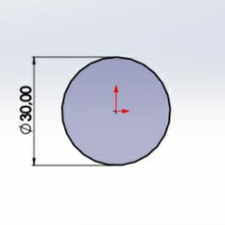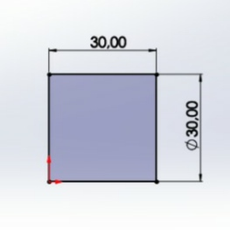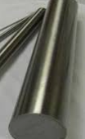
Gambar 3.2 Baja AISI 1045
Unsur-unsur yang terkandung pada baja AISI 1045 sudah terlampir pada lampiran.

3.1.2 Dromus B (cutting fluid)
Dromus atau cutting fluid biasa juga disebut sebagai cairan pendingin, biasa digunakan sebagai pendingin pada saat proses pemesinan bubut, pengeboran, frais, gerinda datar dan lain sebagainya.
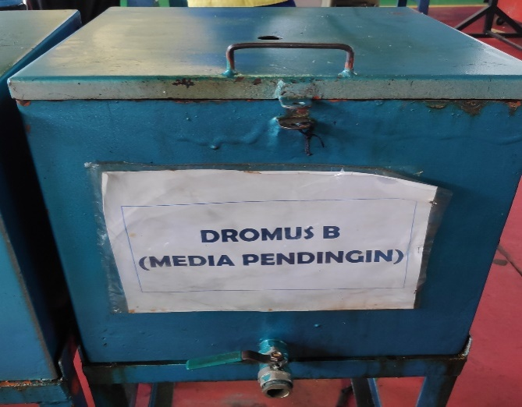
Gambar 3.3 Dromus B
Fungsi dari cairan pendingin yaitu untuk menstabilkan suhu pada benda kerja, sedangkan fungsi utama dari cairan pendingin adalah menstabilkan suhu benda kerja keika sedang diproses. Keika benda kerja tersayat akan menimbulkan gesekan dari benda kerja dengan alat potong. Dari gesekan tersebut akan menimbulkan panas. Apalagi pada saat menggunakan kecepatan potong yang tinggi. Sehingga perlu didinginkan menggunakan cairan pendingin supaya suhu panas tersebut tidak meningkat dan dapat merusak benda kerja serta mesin yang digunakan.
Shiddiq (2019) mengatakan Fungsi lain dari cairan pendingin adalah:
- Melumasi pada saat proses pengerjaan.
- Memperpanjang umur alat potong.
- Mengurangi deformasi benda kerja.
- Membersihkan kotoran ketika proses pengerjaan.
- Melindungi benda kerja dari korosi atau karatan.

3.3.2 Peralatanyang Digunakan
Peralatan yang digunakan dalam pennelitian sebagai berikut:
3.3.2.1 Mesin Surface Grinding
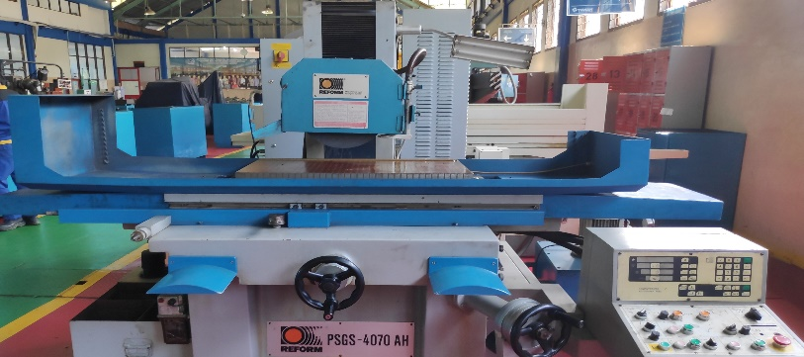
Gambar 3.4 mesin surface grinding
Mesin ini adalah alat yang akan memproses benda kerja pada saat pelaksanaan penelitian, peneliti menggunakan mesin surface grinding REFORM tipe PSGS 4070 AH.
3.3.2.2 Alat uji kekasaran permukaan (surface roughness tester)
Alatukur ini digunakan untuk mengetahui angka kekasaran permukaan benda kerja yang dihasilkan dari suatu proses permesinan.Surfaceroughnessyangakandigunakandalampenelitian adalahMitutoyoSJ-210dengankecermatan0,001µm. ditunjukkan pada Gambar 3.6
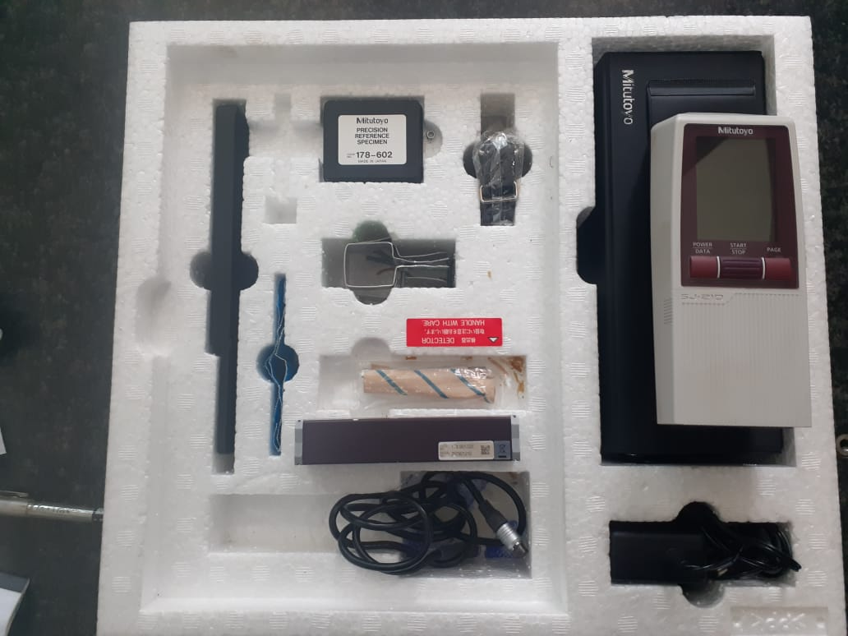
Gambar 3.5 Surfce roughnes tester SJ-210
3.3.2.3 Roda gerinda
Berfungsi sebagai alat potong pada saat proses penelitian. Spesifikasi roda gerinda ini sudah tertera pada tulisan yang menempel pada roda gerinda yaitu: A36M5-V12 ditunjukkan pada gambar 3.7 sebagai berikut:
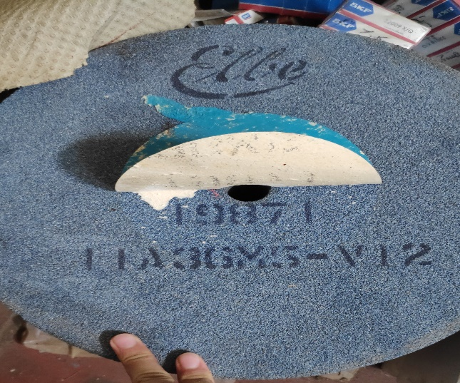
Gambar 3.6 Roda gerinda
Keterangan : A = Aluminium Oxide
36 = Kekerasan batu gerinda sedang / medium
M5 = Tingkat kekuatan dari perekatan material sedang
V12 = Jenis perekatan yang digunakan Vitrified
3.3.2.4 Oven heat treatment
Oven ini digunakan untuk proses hardening baja AISI 1045.
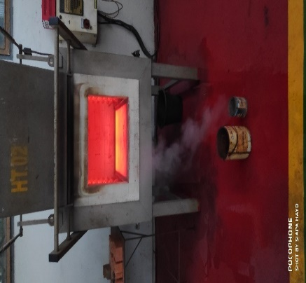
Gambar 3.7 Oven Heat Treatment

BAB 4
HASIL DAN PEMBAHASAN

4.1 Proses penelitian
Proses penelitian terhadap kekasaran baja AISI 1045 dilakukan sesuai urutan diagram alir penelitian. Berdasarkan tahap alur penelitian tersebut adalah:
4.1.1 Study Literatur
Study literatur dilakukan dengan mencari jurnal-jurnal, buku-buku dan internet yang berhubungan dengan kekasaran permukaan.
4.1.2 Persiapan Alat dan Bahan Penelitian
Pada tahap ini, menyiapkan semua keperluan yaitu alat dan bahan yang akan digunakan dalam proses penelitian diantaranya mesin gerinda datar, dromus, air laut, benda kerja, alat uji kekasaran.
4.1.3 Proses hardening benda kerja
Proses hardening bendakerja dilakukan di laboratorium Mekanik Polman Negeri Bangka Belitung dengan menggunakan oven listrik. Langkah pertama yang dilakukan adalah menyiapkan media pendingin yang berupa air laut, kemudian menyiapkan benda kerja yang sudah diikat menggunakan kawat agar mudah diangkat nantinya setelah dioven. Suhu yang digunakan bervariasi sesuai kebutuhan pada penelitian ini, yaitu 600°C dan 900°C, dan waktu yang digunakan adalah T1 30 menit, T2 60 menit, T3 30 menit, T4 90 menit. Adapun gambar dari kegiatan proses tersebut dapat dilihat pada gambar 4.1 dibawah ini:
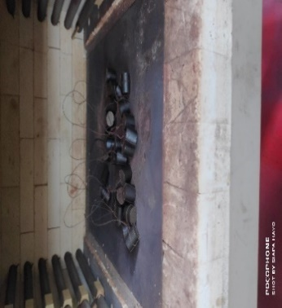
Gambar 4.1 Proses Hardening
Grafik dari proses tersebut dapat dilihat pada Gambar 4.2 dibawah ini:
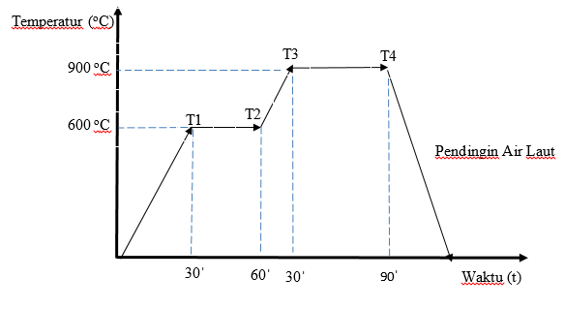
Setelah dilakukannya proses hardening, maka dilakukan pengujian kekerasan permukaan pada baja AISI 1045 tersebut. Dari proses hardening yang telah dilakukan, terjadi peningkatan kekerasan permukaan pada baja AISI 1045 tersebut. Dari angka 5.6 HRC menjadi 20.1 HRC. Jadi dapat disimpulkan bahwa pada proses hardening tersebut terjadi peningkatan kekerasan yang sangat drastis, dan Budi, dkk (2017) mengatakan bahwa semakin keras suatu material semakin halus kekasaran permukaan yang dihasilkan. Jadi tujuan dari proses hardening ini adalah untuk mendapatkan tingkat kekasaran yang lebih rendah. Setelah proses hardening ini berhasil maka dilanjutkan pada proses permesinan.

4.2 Proses Permesinan
Pada proses permesinan dilakukan dengan cara mengkombinasikan parameter-parameter proses yang terdapat pada masin gerinda datar REFORM PSGS-4070 AH. Adapun parameter proses yang diduga sangat berpengaruh terhadap parameter respon kekasaran permukaan adalah depth of cut dan variasi campuran dromus. Hal pertama yang dilakukan adalah menyiapkan benda kerja, mesin dan dromus. Selanjutnya melakukan proses pemakanan terhadap benda kerja dengan kedalaman pemakanan yang sudah ditentukan yaitu 0.015mm, 0.020mm dan 0.025mm dan variasi campuran dromus 1:10, 1;15, 1:20. Kegiatan tersebut dapat dilihat pada gambar 4.3 dibawah ini:
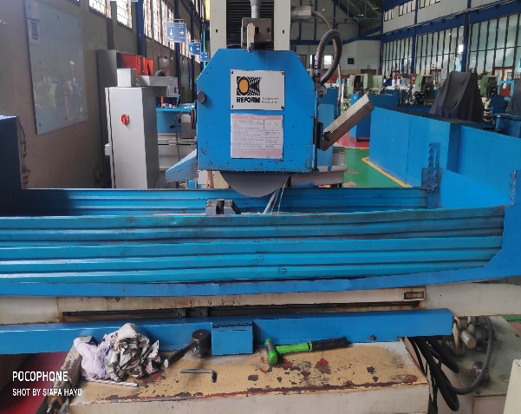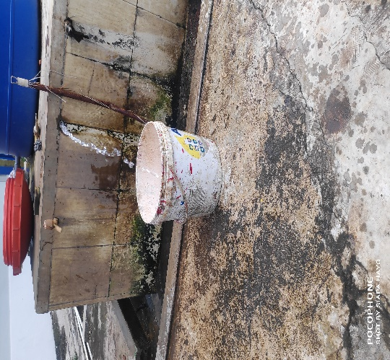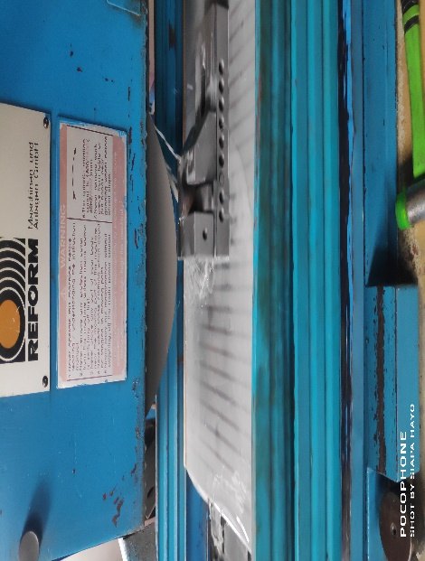
Gambar 4.3 Proses permesinan
4.3 Pengambilan data hasil percobaan
Pengambilan data atau pengujian yang dilakukan pada penelitian ini adalah uji kekasaran permukaan menggunakan alat uji surftest roughnes tester SJ-210. Proses pengujian ini dilakukan di Laboratorium Mekanik Polman Negeri Bangka Belitung. Uji kekasaran ini bertujuan untuk mengetahui tingkat kekasaran hasil dari proses permesinan yang sudah dilakukan, untuk mendapatkan respon yang paling optimal. Adapun proses tersebut dapat ditunjukkan pada Gambar 4.4 dibawah ini:
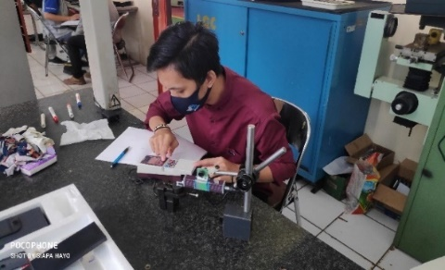
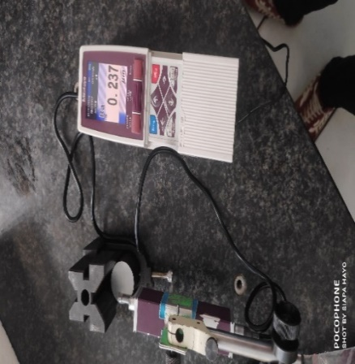
Gambar 4.4 Proses uji kekasaran
4.3.1 Hasil pengujian kekasaran
Pengujian ini dilakukan untuk mengetahui hasil dari proses permesinan yang telah dilakukan. Hasil pengujian kekasaran dapat dilihat pada table 4.1
Tabel 4.1 Hasil Awal Pengujian Kekasaran
No. Kedalaman Variasi Hasil Kekasaran
Pemotongan (mm) Campuran Dromus (Ɩ) (µm)
1 0.015 1:10 0.229
2 0.015 1:10 0.228
3 0.015 1:10 0.227
4 0.020 1:10 0.211
5 0.020 1:10 0.232
6 0.020 1:10 0.219
7 0.025 1:10 0.311
8 0.025 1:10 0.216
9 0.025 1:10 0.227
10 0.015 1:15 0.153
11 0.015 1:15 0.145
12 0.015 1:15 0.157
13 0.020 1:15 0.205
14 0.020 1:15 0.199
15 0.020 1:15 0.212
16 0.025 1:15 0.223
17 0.025 1:15 0.208
18 0.025 1:15 0.213

Tabel 4.1 (Lanjutan)
No. Kedalaman Variasi Hasil Kekasaran
Pemotongan (mm) Campuran Dromus (Ɩ) (µm)
19 0.015 1:20 0.076
20 0.015 1:20 0.123
21 0.015 1:20 0.123
22 0.020 1:20 0.165
23 0.020 1:20 0.156
24 0.020 1:20 0.145
25 0.025 1:20 0.163
26 0.025 1:20 0.152
27 0.025 1:20 0.151

Gambar 4.5 Grafik hasil uji kekasaran
Berdasarkan grafik diatas, tingkat kekasaran tertinggi terdapat pada percobaan ke7 dengan hasil 0.311µm, menggunakan parameter Kedalaman potong 0.025mm dan campuran dromus 1:10 dan tingkat kekasaran terendah terdapat pada percobaan ke19 dengan hasil 0.076µm, menggunakan parameter Kedalaman potong 0.015mm dan campuran dromus 1:20.

Setelah didapat rata-rata maka dibuatlah grafik dari hasil pengujian kekasaran tersebut. Dapat dilihat pada Tabel 4.2, 4.3, 4.4 berikut:
Tabel 4.2 percobaan pada kedalaman pemakanan 0.015mm
No. Kedalaman Variasi campuran Hasil Kekasaran
Pemotongan (mm) dromus (Ɩ) Rata-rata (µm)
1 0.015 1:10 0.228
2 0.015 1:15 0.151
3 0.015 1:20 0.107

Dari percobaan parameter diatas maka didapatlah hasil grafik yang dapat dilihat pada gambar dibawah ini:

Gambar 4.6 Grafik percobaan kedalaman pemakanan 0.015mm
Berdasarkan grafik tersebut, menyatakan bahwa pada percobaan pertama dengan kedalaman pemakanan 0.015 dan campuran dromus 1:10 maka didapatlah hasil 0.228µm. Pada percobaan kedua dengan kedaaman 0.015 dan campuran dromus 1:15 maka didapatlah hasil 0.151µm. Pada percobaan ketiga dengan Kedalaman potong 0.015 dan campuran dromus 1:20 maka didapatlah hasil 0.107µm. Dapat dilihat pada grafik tersebut bahwa terjadi penurunan kekasaran dari setiap level atau percobaan, maka dapat disimpulkan bahwa dari level kedalaman pemakanan yang sama yaitu 0.015mm dengan campuran dromus yang berbeda yaitu 1:10, 1:15, 1:20 terjadi penurunan tingkat kekasaran permukaan pada setiap levelnya.
Tabel 4.3 percobaan pada kedalaman pemakanan 0.020mm
No. Kedalaman Variasi campuran Hasil Kekasaran
Pemotongan (mm) dromus (Ɩ) Rata-rata (µm)
4 0.020 1:10 0.220
5 0.020 1:15 0.205
6 0.020 1:20 0.155

Dari percobaan parameter diatas maka didapatlah hasil grafik yang dapat dilihat pada gambar dibawah ini:

Gambar 4.7 Grafik percobaan kedalaman pemakanan 0.020mm
Dari hasil grafik tersebut, menyatakan bahwa pada percobaan pertama dengan kedalaman pemakanan 0.020 dan campuran dromus 1:10 maka didapatlah hasil 0.220µm. Pada percobaan kedua dengan kedalaman pemakanan 0.020mm dan campuran dromus 1:15 maka didapatlah hasil 0.205µm. Pada percobaan ketiga dengan Kedalaman potong 0.020mm dan campuran dromus 1:20 maka didapatlah hasil 0.155µm. Dapat dilhat pada grafik tersebut bahwa terjadi penurunan kekasaran dari setiap level atau percobaan, maka dapat disimpulkan bahwa dari level kedalaman pemakanan yang sama yaitu 0.020 dengan campuran dromus yang berbeda yaitu 1:10, 1:15, 1:20 terjadi penurunan tingkat kekasaran permukaan pada setiap levelnya.
Tabel 4.4 percobaan pada kedalaman pemakanan 0.025mm
No. Kedalaman Variasi campuran Hasil Kekasaran
Pemotongan (mm) dromus (Ɩ) Rata-rata (µm)
7 0.025 1:10 0.268
8 0.025 1:15 0.214
9 0.025 1:20 0.155
Dari percobaan parameter diatas maka didapatlah hasil grafik yang dapat dilihat pada gambar dibawah ini:

Gambar 4.8 Grafik percobaan kedalaman pemakanan 0.025mm
Dari hasil grafik tersebut, menyatakan bahwa pada percobaan pertama dengan kedalaman pemakanan 0.025 dan campuran dromus 1:10 maka didapatlah hasil 0.268µm. Pada percobaan kedua dengan kedalaman pemakanan 0.025 dengan campuran dromus 1:15 maka didapatlah hasil 0.214µm. Pada percobaan ketiga dengan kedalaman pemakanan 0.025 dan campuran dromus 1:20 maka didapatlah hasil 0.155µm. Dapat dilhat pada grafik tersebut bahwa terjadi penurunan kekasaran dari setiap level atau percobaan, maka dapat disimpulkan bahwa dari level kedalaman pemakanan yang sama yaitu 0.025 dengan campuran dromus yang berbeda yaitu 1:10, 1:15, 1:20 terjadi penurunan tingkat kekasaran permukaan pada setiap levelnya.
4.4 Anava kekasaran permukaan
Hasil perhitungan yang didapat pada tabel 4.1, analisis variansi untuk kekasaran permukaan dapat dilihat pada lampiran . Anava dilakukan dengan bantuan software statistik untuk membantu menganalisis data hasil kekasaran permukaan.Nilai F Model 4,75 menunjukkan model itu signifikan. Ada sajapeluang 1,48% bahwa "Model Nilai-F" sebesar ini dapat terjadi karena kebisingan.Nilai "Prob> F" kurang dari 0,0500 menunjukkan istilah model signifikan.Dalam hal ini A, B adalah istilah model yang signifikan.Nilai yang lebih besar dari 0,1000 menunjukkan istilah model tidak signifikan.Jika ada banyak istilah model yang tidak signifikan (tidak termasuk yang diperlukan untuk mendukung hierarki),reduksi model dapat meningkatkan model Anda.The "Lack of Fit F-value" dari 0,44 menyiratkan Lack of Fit tidak signifikan relatif terhadap purekesalahan. Ada 88,15% kemungkinan bahwa "Nilai F Kurang Sesuai" sebesar ini bisa terjadiberisik. Kurangnya kecocokan yang tidak signifikan itu bagus - kami ingin modelnya pas.
4.5 Analisis
Hasil percobaan yang telah dilakukan pada penelitian ini menggunakan dua parameter proses yaitu kedalaman pemakanan dan variasi campuran dromus, dimana terjadi penurunan tingkat kekasaran dari setiap levelnya. Semakin kecil tingkat Kedalaman potong akan menghasilkan permukaan yang halus. Sedangkan untuk campuran dromus, semakin banyak persentase air akan menghasilkan permukaan yang halus. Kedalaman potong dan variasi campuran dromus sangat berpengaruh terhadap kekasaran permukaan, karena semakin dalam tingkat pemotongan maka permukaan yang dihasilkan akan semakin kasar, karena semakin dalam tingkat pemotongan, gesekan antara batu gerinda dan benda kerja akan semakin besar yang mengakibatkan permukaan dari benda kerja lebih cepat panas dan membentuk profil yang kasar yang disebabkan oleh gesekan yang besar. Tetapi semakin encer campuran dromus, maka semakin halus permukaan yang dihasilkan, karena jika dromus terlalu kental sisa-sisa pemotongan masih menempel pada batu gerinda dan benda kerja yang menyebabkan beram dapat menggores permukaan benda kerja yang sedang diproses, selain itu viskositas juga berpengaruh karena jika dromus terlalu kental, maka laju pendinginan akan lambat. Jika dromus encer maka pendinginan akan cepat dan beram sisa pemotongan akan langsung jatuh dan mengalir dan tidak menempel pada batu gerinda dan benda kerja.

BAB V
KESIMPULAN DAN SARAN

5.1 Kesimpulan
Berdasarkan penelitian yang dilakukan pada pengaruh Kedalaman potong dan variasi campuran dromus terhadap kekasaran permukaan baja AISI 1045 setelahdiquenchingmenggunakan air laur pada proses suface grinding, dapat disimpulkan bahwa:
- Hasil dari Kedalaman potong 0.015mm dan campuran dromus 1:10, 1:15 dan 1:20 adalah 0.228µm, 0.151µm, dan 0.107µm. Hasil dari Kedalaman potong 0.020mm dan campuran dromus 1:10, 1:15 dan 1:20 adalah 0.220µm, 0.205µm, dan 0.155µm. Hasil dari Kedalaman potong 0.025mm dan campuran dromus 1:10, 1:15 dan 1:20 adalah 0.268µm, 0.214µm, dan 0.155µm. Nilai kekasaran yang didapat mengalami peningkatan seiring bertambahnya Kedalaman potong yang dilakukan, tetapi mengalami penurunan jika campuran dromus semakin encer.
- Campuran dromus yang baik adalah 1:20, karena dari ketiga variasi campuran yang digunakan, campuran 1:20 yang mendapatkan hasil kekasaran yang terbaik.
5.2 Saran
1. Untuk peneliti selanjutnya, sebaiknya mengaplikasihan lebih banyak level yang digunakan.
2. Melakukan percobaan menggunakan media quenching selain air laut.
3. Menggunakan metode yang lain.

DAFTAR PUSTAKA

Agus Pramono. 2011 Karakterisrik Mekanik Proses Hardening Baja Aisi 1045 Media Quenching Untuk Aplikasi Sprochet Rantai.
Bagas Wijayanto.2017 Pengaruh feeding pada proses surface grinding terhadap kekasaran permukaan baja EMS 45 setelah diquenhing menggunakan air.
Bagus Rama, S. 2020 Analisa pengaruh kekerasan material dan Kedalaman potong terhadap kekasaran permukaan pada proses surface grinding.
Budi Syahri,dkk. 2017 Analisa kekasaran baja assab 705 yang diberi perlakuan panas hardening dan media pendingin.
Dika Kurnia Al-Fiansyah. 2017 Pengaruh kedalaman dan kecepatan pemakanan terhadap tingkat kekasaran permukaan baja St 60 menggunakan pahat insert.
Fipka Bisono1*, Tri Andi Setiawan1.2018 Analisa pengaruh para meter ptoses pada penggerindaan baja perkakas untuk komponen permesinan kapal.
George Stefen Muaya, Oscar.H.Kaseke, Mecky. R. E.Manoppo. 2015 Pengaruh terendamnya perkerasan aspal oleh air laut yang ditinjau terhadap karakteristik marshall.
Muhammad Jafar Shiddiq.2019 Cairan pendingin dalam proses permesinan.
Purnomo. (2017). Material Teknik. Malang: CV. Seribu Bintang.
Tatang dan Hadi Mursidi. 2013. Teknik Pemesinan Gerinda 1. 9-25.
Traian dan Carausu. 2014. Machinability by Milling of Gray Cast Iron. Applied Mechanics and Materials, 657 pp 88-92.
Lampiran 1 :
Hasil Pengukuran Kekasaran Permukaan Benda kerja
Tabel 1.1 Hasil Awal Pengujian Kekasaran

No. Kedalaman Variasi Hasil
Pemotongan (mm) Campuran Dromus (Ɩ) (µm)
1 0.015 1:10 0.229
2 0.015 1:10 0.228
3 0.015 1:10 0.227
4 0.020 1:10 0.211
5 0.020 1:10 0.232
6 0.020 1:10 0.219
7 0.025 1:10 0.311
8 0.025 1:10 0.216
9 0.025 1:10 0.227
10 0.015 1:15 0.153
11 0.015 1:15 0.145
12 0.015 1:15 0.157
13 0.020 1:15 0.205
14 0.020 1:15 0.199
15 0.020 1:15 0.212
16 0.025 1:15 0.223
17 0.025 1:15 0.208
18 0.025 1:15 0.213
19 0.015 1:20 0.076
20 0.015 1:20 0.123
21 0.015 1:20 0.123
22 0.020 1:20 0.165
23 0.020 1:20 0.156
24 0.020 1:20 0.145
25 0.025 1:20 0.163
26 0.025 1:20 0.152
27 0.025 1:20 0.151
Sumber : Hasil pengukuran kekasaran

Lampiran 2 :
Hasil Rata- rata Pengukuran Kekasaran Permukaan Benda kerja
Tabel 1.2 Hasil Rata-rata percobaan pada kedalaman pemakanan 0.015mm

No. Kedalaman Variasi campuran Hasil
Pemotongan (mm) dromus (Ɩ) Rata-rata (µm)
1 0.015 1:10 0.228
2 0.015 1:15 0.151
3 0.015 1:20 0.107
Sumber : Hasil rata-rata dari keseluruhan pemakanan 0.015mm

Lampiran 3 :
Hasil Rata- rata Pengukuran Kekasaran Permukaan Benda kerja
Tabel 1.3 Hasil Rata-rata percobaan pada kedalaman pemakanan 0.020mm

No. Kedalaman Variasi campuran Hasil
Pemotongan (mm) dromus (Ɩ) Rata-rata (µm)
4 0.020 1:10 0.220
5 0.020 1:15 0.205
6 0.020 1:20 0.155
Sumber : Hasil rata-rata dari keseluruhan pemakanan 0.020mm

Lampiran 4 :
Hasil Rata- rata Pengukuran Kekasaran Permukaan Benda kerja
Tabel 1.4 Hasil Rata-rata percobaan pada kedalaman pemakanan 0.025mm

No. Kedalaman Variasi campuran Hasil
Pemotongan (mm) dromus (Ɩ) Rata-rata (µm)
7 0.025 1:10 0.268
8 0.025 1:15 0.214
9 0.025 1:20 0.155
Sumber : Hasil rata-rata dari keseluruhan pemakanan 0.025mm

Lampiran 4 :
Grafik hasil uji kekasaran Permukaan

Gambar 1.1 Grafik hasil uji kekasaran permukaan

Lampiran 6 :
Grafik Rata-rata Hasil uji kekasaran percobaan kedalaman pemotongan 0.015mm

Gambar 1.2 Grafik Rata-rata Hasil uji kekasaran percobaan kedalaman pemotongan 0.015mm

Lampiran 7 :
Grafik Rata-rata Hasil uji kekasaran percobaan kedalaman pemotongan 0.020mm

Gambar 1.3 Grafik Rata-rata Hasil uji kekasaran percobaan kedalaman pemotongan 0.020mm

Lampiran 8 :
Grafik Rata-rata Hasil uji kekasaran percobaan kedalaman pemotongan 0.020mm

Gambar 1.4 Grafik Rata-rata Hasil uji kekasaran percobaan kedalaman pemotongan 0.025mm

Lampiran 9 :
Hasil Analisis Anava
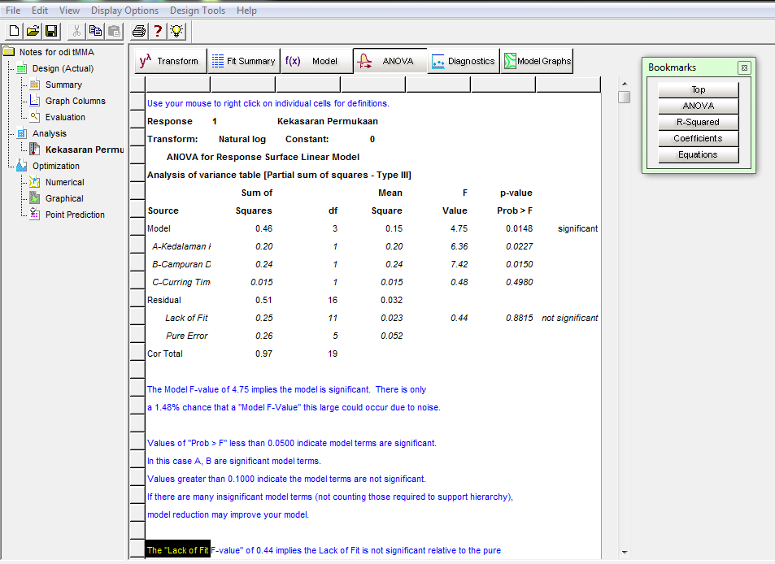
Gambar Hasil analisis anava

Lampiran 10 :
Hasil Analisis Anava
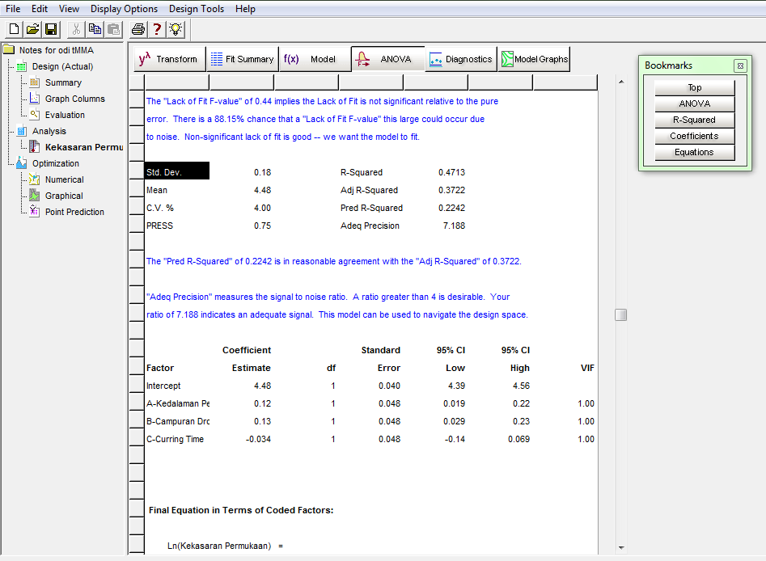
Gambar Hasil analisis anava

Lampiran 11 :
Hasil Analisis Anava
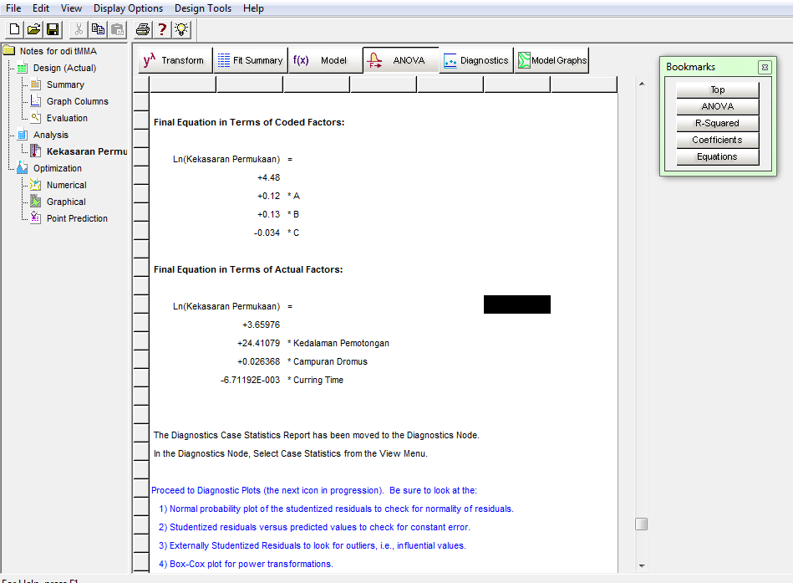
Gambar Hasil analisis anava

